Ситуации – «ловушки» на пешеходном переходе

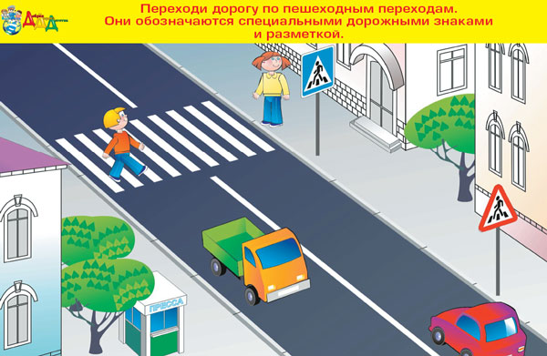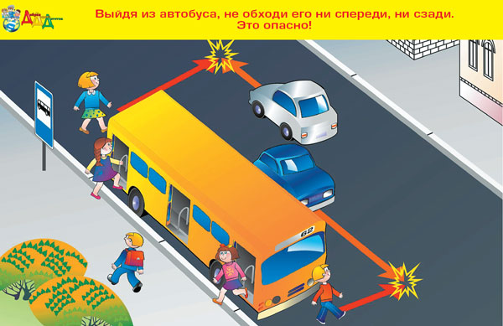

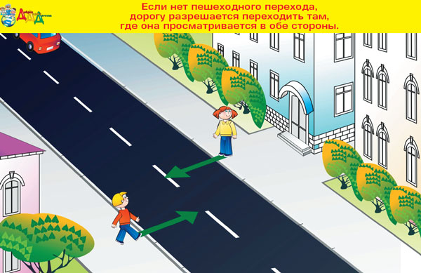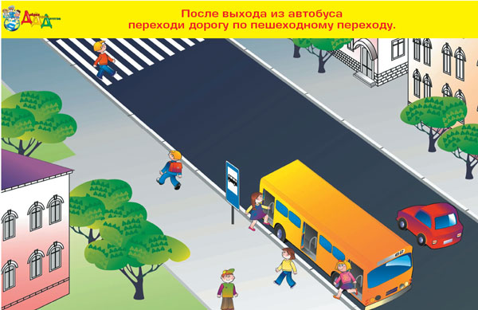

Уважаемые родители!
Тема сегодняшнего занятия по ПДД –
«Дорога глазами водителей».
Для того чтобы у вашего ребёнка, сформировались безопасные навыки поведения на дороге, он должен не только знать ПДД и следовать им, но и уметь представлять себе поведение других участников дорожного движения – водителей, т. е., по существу, уметь ставить себя на место другого человека. Эта способность формируется постепенно, и очень важно предоставить ребёнку возможность побывать в различных ситуациях. Это непосредственно связано с темой данного урока, ведь получив возможность взглянуть на дорогу «глазами» водителя, как бы оказавшись на его месте и запомнив этот опыт, ваш ребёнок сможет учитывать его в будущем и с большой ответственностью и пониманием относиться к тому, как важно ему самому как пешеходу соблюдать ПДД.
Для этого используйте любые возможности, например, находясь в автобусе, троллейбусе или трамвае, предложите вашему ребёнку постоять у кабины водителя и понаблюдать за дорогой с этого места. Что может увидеть водитель, а чего нет?
Предложите вашему ребёнку обратить внимание на то, какие чувства у него вызывают пешеходы, нарушающие ПДД, когда он видит их как бы с водительского места.
Желаю удачи!
ПАМЯТКА ЮНОГО ПЕШЕХОДА
Выйдя на улицу, юный пешеход должен вежливо передвигаться только по тротуару или обочине!
Переходить проезжую часть юный пешеход должен только на разрешающий сигнал светофора, по пешеходному переходу или на перекрестах!
Юный пешеход не должен выходить на проезжую часть из-за стоящего транспорта, деревьев, не осмотрев предварительно улицу!
Юному пешеходу запрещается перебегать проезжую часть перед близко движущимся транспортом!
Юный пешеход обязан предостеречь своих товарищей от нарушения правил дорожного движения!
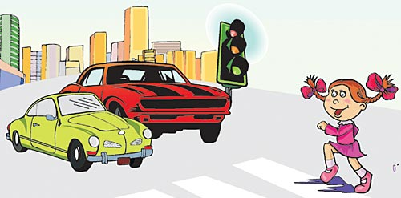
Юный пешеход обязан помочь людям пожилого возраста при переходе проезжей части!

План работы консультативного пункта для родителей.
(индивидуальные беседы с родителями)
Месяц | Тема
Сентябрь | «Дорога, её элементы и правила поведения на ней».  «Остановочный путь и скорость движения».
Октябрь | «Пешеходные переходы».  «Нерегулируемые перекрёстки».
Ноябрь | «Регулируемые перекрёстки, Светофор».  «Регулировщик и его сигналы».
Декабрь | «Где ещё можно переходить дорогу».  «Поездка на автобусе и троллейбусе».
Январь | «Поездка на трамвае».  «Поездка на других видах транспорта».
Февраль | «Дорожные знаки и дорожные разметки»  «Дорога в школу».
Март | «Ты велосипедист».
Апрель | «Поездка за город».  «Дорога глазами водителей».
Май | «Где можно и где нельзя играть».

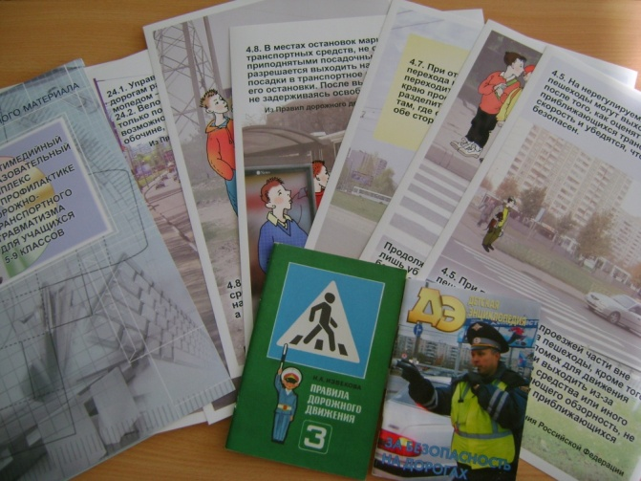
Рекомендации родителям по изучению с детьми конкретной ситуации:
«Движение по загородным дорогам, вне населённых пунктов».
Погожим воскресным утром папа вместе сыном и его другом поехали в лес за грибами. До прибытия электрички осталось 20-25 минут, и ребята решили немного погулять около станции. Так они оказались на загородной дороге, по которой только что прошёл дождь, и на обочине во многих местах образовались лужи. Ребята то перескакивали, то обходили их. И вот для того чтобы перейти одну из больших луж, Витя выскочил на проезжую часть дороги, по которой ехал сзади, догоняя мальчиков, «Москвич». Водитель видел, что дети идут не по правилам и на всякий случай сбавил скорость. Он, конечно, не ожидал, что один из ребят, обходя лужу, буквально сам наскочит на автомашину и, ударившись о капот, окажется под колесом.
Почему произошло несчастье, как следовало ребятам вести себя на дороге? Ребята допустили не одну, а несколько ошибок. Вот что сказано об этом в ПДД:
- вне населённых пунктов пешеходам следует идти навстречу движению транспорта, а не в попутном направлении;
- двигаться надо строго в один ряд, а не толпой. И уж ни в коем случае не выскакивать на проезжую часть, не посмотрев предварительно по сторонам.
Памятка для родителей:
- на проезжей части не спешите, переходите дорогу размеренным шагом. Иначе вы научите ребёнка спешить там, где надо наблюдать и обеспечивать безопасность;
- никогда не переходите дорогу на красный или жёлтый сигнал светофора. Это ребёнок сделает это с вами, тем более он сделает это без вас.
- выходя на проезжую часть, прекращайте разговоры: ребёнок должен привыкнуть, что при переходе разговоры должны быть излишни;
- никогда не переходите дорогу наискось. Подчёркивайте и показывайте ребёнку каждый раз, что идти следует строго поперёк дороги;
-переходите дорогу только на пешеходных переходах, по линии тротуаров, если вы приучите ребёнка переходить, где придётся, никогда школа не будет в силах переучить его;
- из автобуса, троллейбуса, трамвая, такси всегда выходите первыми, впереди ребёнка. В противном случае, ребёнок может упасть или побежать на проезжую часть дороги;
- привлекайте ребёнка к участию в ваших наблюдениях обстановки на дороге. Показывайте ему те машины, которых надо остерегаться, которые готовятся поворачивать, едут с большой скоростью, которые вы заметили издали;
- подчёркивайте свои движения, находясь с ребёнком, - поворот головы для осмотра дороги, остановку для пропуска машин, - если ребёнок заметил, это значит, он обучается на вашем примере;
- не выходите с ребёнком из-за машины или из-за кустов, не осмотрев предварительно дорогу – это типичная ошибка, и надо, чтобы дети её не повторяли;
- не посылайте ребёнка переходить или перебегать дорогу впереди вас – этим вы обучаете его идти через дорогу, не глядя по сторонам;
- маленького ребёнка надо крепко держать за руку, быть готовым удержать его при попытке вырваться. Это типичная причина несчастных случаев.
Учите ребёнка смотреть.
У ребёнка должен быть выработан твёрдый навык, прежде чем сделать первый шаг с тротуара, он поворачивает голову и осматривает дорогу в обоих направлениях. Это должно быть доведено до автоматизма.
Учите ребёнка замечать машины.
Иногда ребёнок не замечает машину или мотоцикл издалека. Научите его всматриваться вдаль и быстро замечать машину, мотоцикл, мотороллер, велосипед.
Учите ребёнка оценивать автомобиль в движении.
Ребёнок должен уметь оценивать скорость и направление будущего движения машины.
Наблюдая за приближающимися машинами, ведите с ребёнком счёт времени, которое потребуется машине, чтобы проехать мимо вас. Научившись считать секунды, наблюдая за

машиной, ребёнок научится правильно определять скорость и предвидеть движение машины.
Научите ребёнка определять, какая машина едет прямо, а какая готовится к повороту.
Учите ребёнка предвидеть опасность.
Неоднократно покажите ребёнку с тротуара:
- стоящий автобус (спереди) и внезапно выезжающую из-за него попутную машину;
- стоящий автобус (сзади) и внезапно выезжающую из-за него встречную машину;
- стоящий грузовик или легковую машину и внезапно выезжающую из-за неё машину;
- кусты, деревья, забор и машину из-за них;
- движущуюся машину и машину, обгоняющую первую и выезжающую из-за неё;
- движущуюся машину и встречную, выезжающую из-за первой.
Ребёнок должен привыкнуть, убедиться своими глазами, что за разными предметами на дороге часто скрывается опасность.
Сам вид предметов, мешающих свободному обзору дороги, должен восприниматься ребёнком как сигнал опасности, как напоминание о повышенной осторожности.
Все наглядные уроки предвидения скрытой опасности давайте находить на тротуаре, у пешеходного перехода или в зоне остановки общественного транспорта.
Формирование навыков наблюдения и предвидения опасности у детей – длительный процесс, и для этой цели необходимо использовать каждое пребывание на дороге с ребёнком. Но особенно целесообразно использовать для этой цели путь с ребёнком в школу и обратно, чтобы «отработать» безопасное движение с ребёнком на этом постоянном маршруте.
Обращайте внимание ребёнка на обманчивость и опасность пустынных дорог. На дорогах, по которым редко ходят машины, дети часто устраивают игры, не видя машин и не слыша их шума, нередко выходят на проезжую часть, не осмотревшись, интуитивно полагая, что дорога пуста.
Пустынные дороги не менее опасны, чем оживлённые. У детей, у которых имеется значительное отклонение от нормы зрения, в частности, используются очки, следует учитывать, что при этом необходимое наблюдение и ориентирование ребёнка на дороге резко осложняется.
Такой ребёнок должен быть ещё более внимательным, так как он может ошибиться в определении расстояния от машины и её скорости, имеет больше вероятности не заметить машину. «Боковое зрение», играющее важную роль для того, чтобы заметить машину, приближающуюся сбоку, у детей со слабым зрением и в очках намного слабее, чем у детей с нормальным зрением. Целесообразно, чтобы ребёнок в очках компенсировал недостаток бокового зрения более частыми и тщательными поворотами головы и просмотром улицы вправо и влево, в частности, в тех местах, где могут появляться машины, выезжающие с поворотом из-за угла.
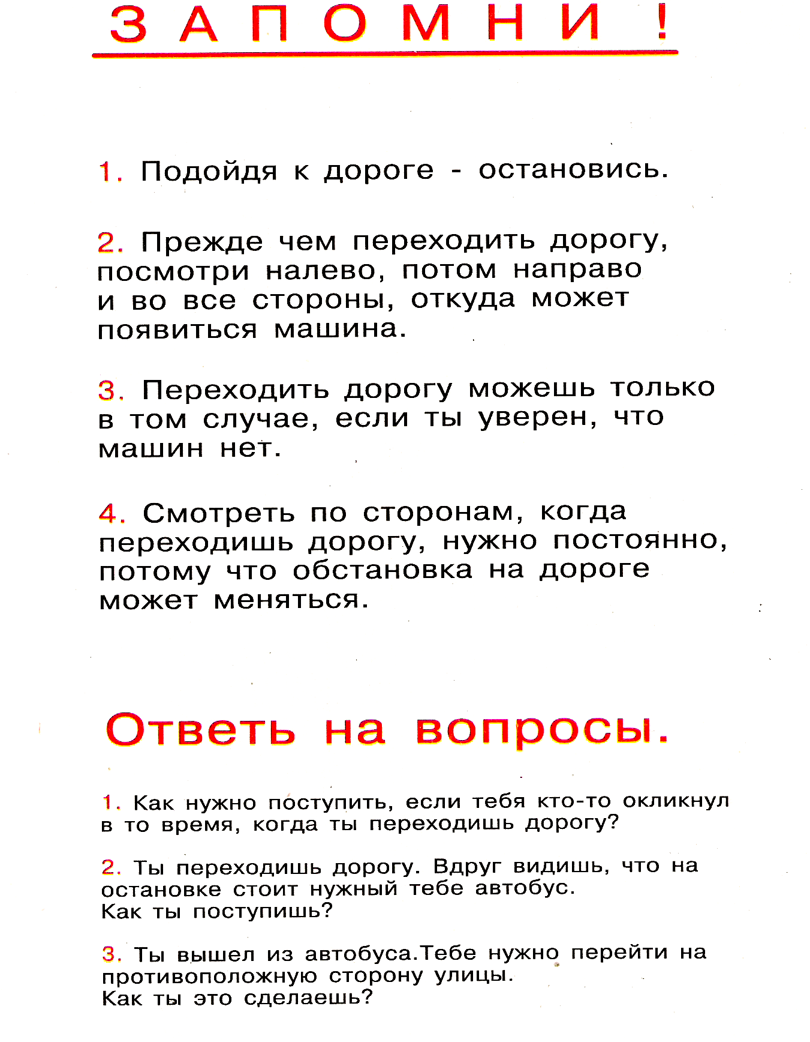
Как разговаривает улица
